様式第１号その１（第７条関係）

　　　　　　　　　　　　　　　　　　　　　　　　　　　　　　年　　月　　日

和泉市長　あて

**《太陽光発電設備（自家消費型）・蓄電池用》**

和泉市再エネ・省エネ機器設置促進事業補助金交付申請書

　和泉市再エネ・省エネ機器設置促進事業補助金の交付を受けたいので、下記のとおり申請をします。**また、裏面の【誓約・同意事項】の通り誓約し、同意します。**

|  |  |  |  |  |
| --- | --- | --- | --- | --- |
| 申請者情報 | 住所 | 〒　　　- | | |
|  | | |
| ふりがな |  | T  E  L | -　 　 　-  (携帯) 　　 　-　　　 - |
| 氏名  ※事業者は、社名及び代表者名を記入すること |  |
| E-mail | @ | | |

※平日の日中に連絡可能な連絡先をご記入ください。

|  |  |  |  |  |  |  |  |  |  |
| --- | --- | --- | --- | --- | --- | --- | --- | --- | --- |
| 補助対象設備 | 設置場所  ※該当項目に☑ | □個人宅・□事業所（□既築・□新築） | | | | | | □リース | |
| ※申請者情報と異なる場合は記入して下さい。 | | | | | | | |
| 〒594- | | | | | | | |
| 和泉市  TEL： | | | | | | | |
| 太陽光発電設備  （自己消費型） | ※それぞれ記載 | 太陽電池モジュール | | | | パワーコンディショナー | | |
| メーカー名 |  | | | |  | | |
| 型番 |  | | | |  | | |
| 発電出力 |  | | kW | |  | | kW |
| 補助対象経費（税抜）  ※本体価格＋設置工事費 | | 円 | | | | | |
| 交付申請額 | | ,０００円 | | | | | |
| 蓄電池  ※本補助金を活用して  設置する太陽光発電設備（自家消費型）の付帯設備として設置する者に限る。 | メーカー名 | |  | | | | | |
| 型番 | |  | | | | | |
| 蓄電容量 | | kWh | | | | | |
| 補助対象経費（税抜）  ※本体価格＋設置工事費 | | 円 | | | | | |
| 交付申請額  ※千円未満切捨て | | ,０００円 | | | | | |
| 工事期間  予定年月日 | 着工予定　　　　年　　月　　日 | | | | 完了予定　　　年　　月　　日 | | | |

|  |
| --- |
|  |

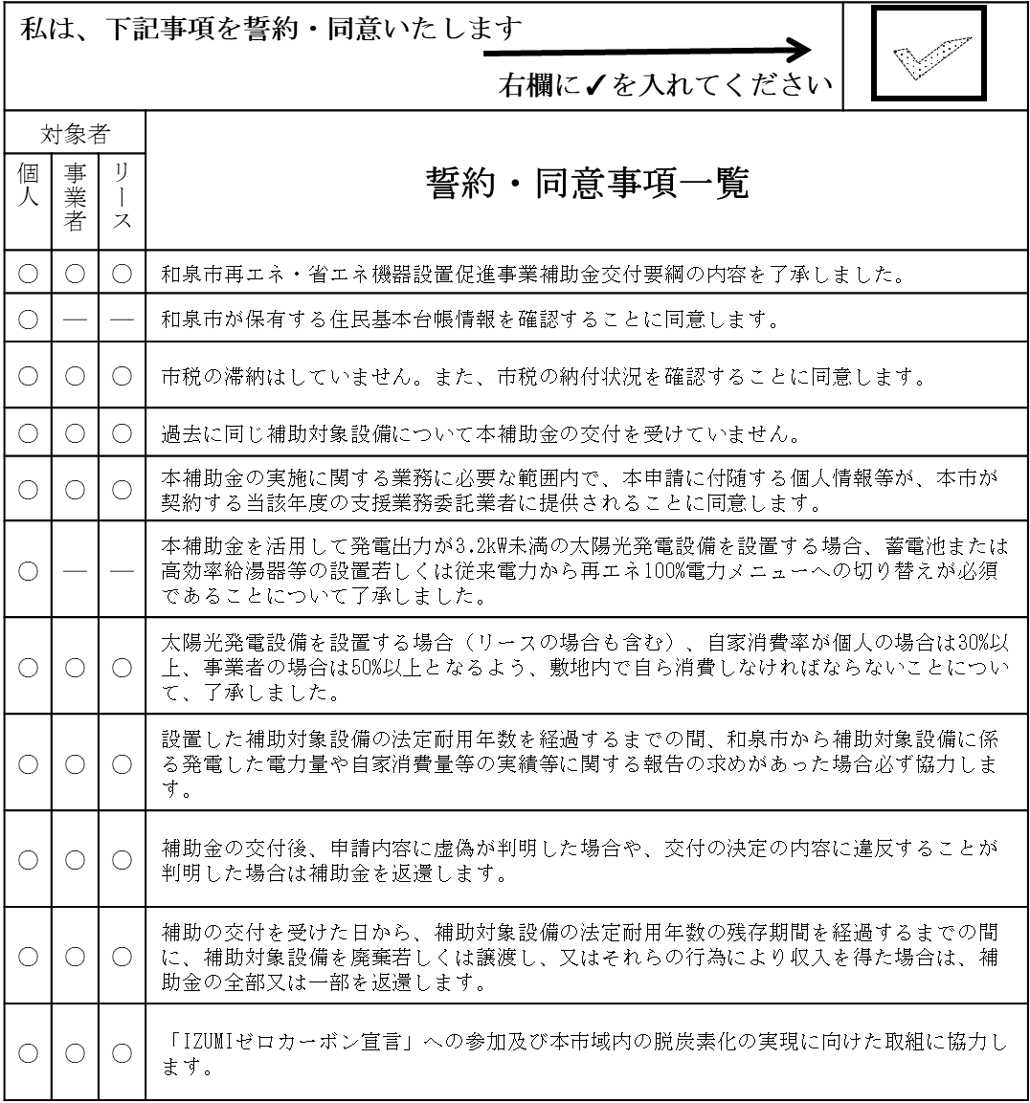

**≪添付書類≫ 下記書類を必ず添付してください**

**≪添付書類≫ 下記書類を必ず添付してください**

補助対象設備の設置に係る見積書の写し（内訳の記載があるもの）

補助対象設備の設置場所が分かる付近見取図

補助対象設備のカタログ、パンフレット等の写し（設備仕様が分かる書類）

補助対象設備の発電電力の消費量計画書

（※補助対象者が設置する個人宅又は事業所の所有者でない場合）個人宅又は事業所の所有者の同意書

（※個人の場合）本人確認書類の写し（マイナンバーカード（個人番号記載部分は除く）又は運転免許証等の写し）

**☐** （※申請時に和泉市外在住の場合）申請者の住民票（世帯全員の記載があるもの）の写し

（※事業者の場合）不動産登記（土地・建物の両方）の写し若しくはそれに代わるものの写し

（※事業者の場合）商業・法人登記の写し

※リース契約の場合は、上記以外の要綱で定める添付書類を必ず添付すること